12. Полупроводниковые приборы и устройства
Нормально закрытый AlN-GaN СВЧ-транзистор.
В.Е.Земляков¹, В.И. Егоркин¹, Т.В. Малин², В.Г.Мансуров², Журавлев К.С².
¹ Национальный исследовательский университет «МИЭТ», площадь Шокина, дом 1, Москва, Зеленоград 124498
тел: +7-985-138-75-40, эл. почта: vzml@rambler.ru
² Институт физики полупроводников им. А.В. Ржанова СО РАН, пр. Лаврентьева, 13, Новосибирск, 630090, Россия
тел: (383)330-44-75, факс: (383)330-27-71, эл. почта: zhur@isp.nsc.ru

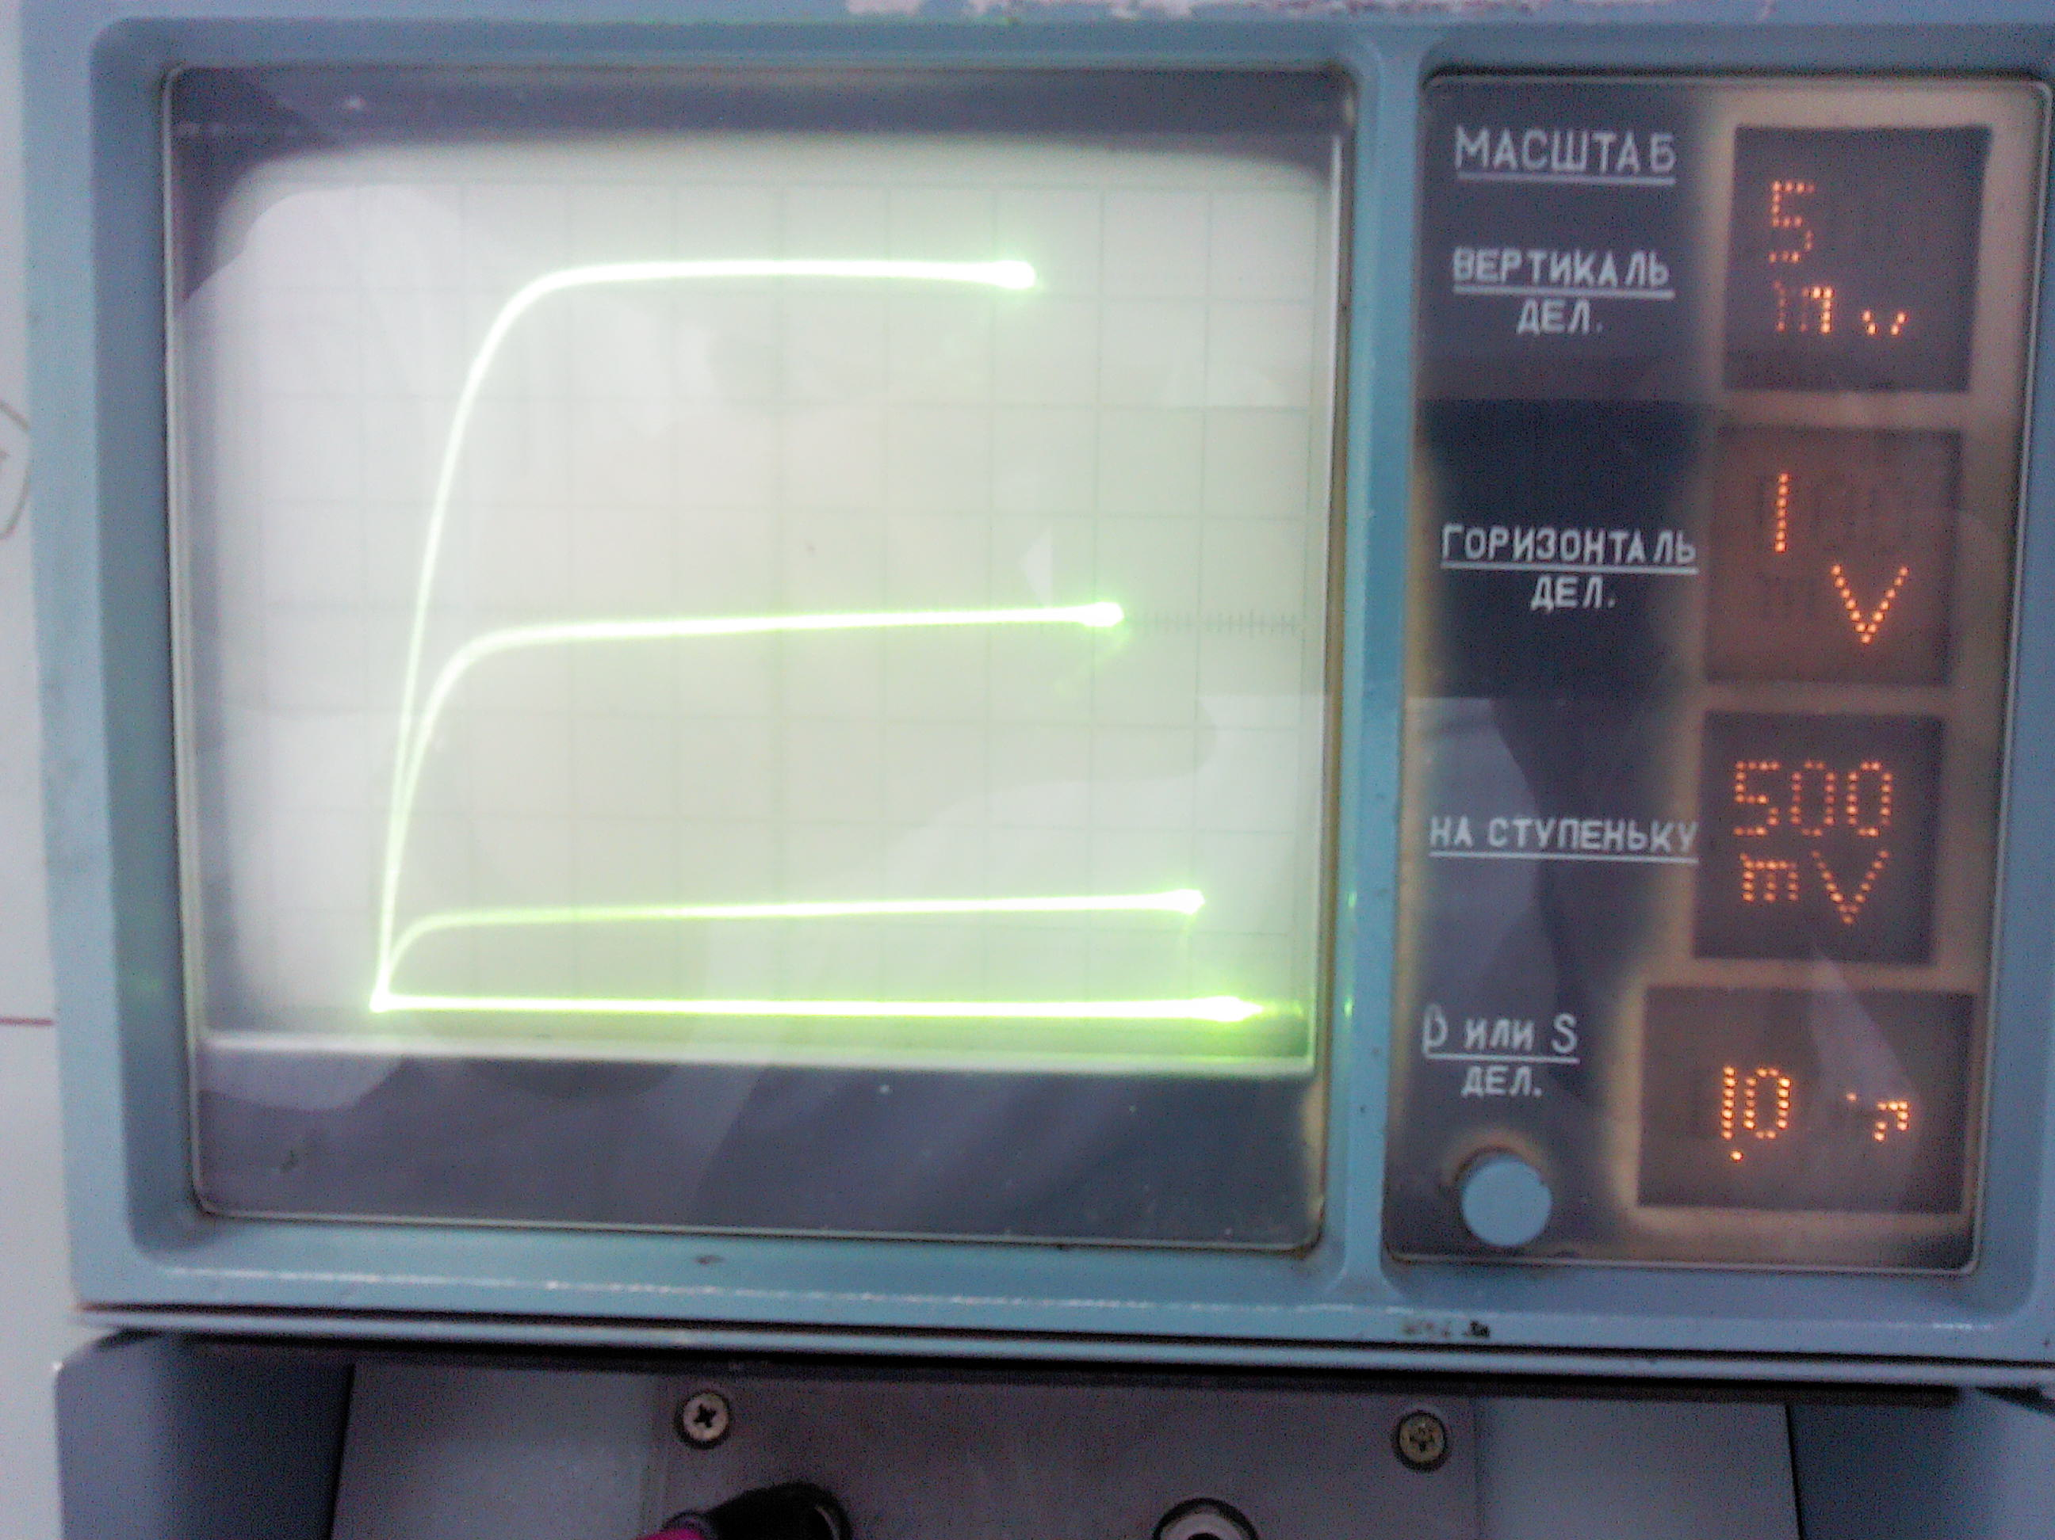
Твердотельная сверхвысокочастотная (СВЧ) электронная компонентная база, одним из важнейших элементов которой остаются усилители мощности на полевых транзисторах, активно востребована для разработки и производства систем стационарной и мобильной телекоммуникационной аппаратуры, высокоскоростной оптоволоконной связи, спутникового и кабельного телевидения, устройств радиолокации на основе активных фазированных антенных решеток и много другого. В данной работе представлены результаты изготовления и исследования характеристик нормально закрытого транзистора на основе AlN/GaN гетероструктур с двумерным электронным газом. Гетероструктуры выращивались методом молекулярно-лучевой (МЛЭ). В установке использовались твердотельные источники сверхчистого галлия и алюминия и аммиак, как источник активного азота. Гетероструктуры выращивались на подложке сапфира ориентации (0001) и состояли из зародышевого слоя AlN толщиной около 100 нм, буферного слоя GaN толщиной 1,5 мкм, барьерного слоя AlN толщиной 2 нм. Поверхность структуры пассивировалась тонкой пленкой диэлектрика Si₃N₄ толщиной около 5 Å, который выращивался из силана и аммиака непосредственно в МЛЭ камере. Подвижность двумерных электронов при комнатной температуре составляла μ = 1200см²/В·с при концентрации n_{e} = 1,1x10¹³см⁻². Для исследования возможности изготовления нормально закрытых транзисторов выбрана топология с шириной затвора 90мкм и длиной затвора 0.6мкм. Омические контакты из слоев Ti/Al/Ni/Au вжигались в печи быстрого отжига при температуре 850⁰С. Меза транзистора травилась в плазме CCl_{4.} Металлизация барьера Ni/Au пассивировалась нитридом кремния на установке плазменного осаждения.
На фото1 представлена вольт-амперная характеристика нормально закрытого тестового транзистора с однополярным питанием. Крутизна транзистора даже для затвора изготовленного оптической литографией составила 350mS/mm, пробивное напряжение 60В, плотность тока около 1А/мм, напряжение насыщения 1В, то есть получен очень значимый для СВЧ транзистора комплекс параметров Здесь в отличие от известных методов создания нормально закрытых транзисторов не требуются специальные плазменные обработки или травление канала. Закрытыми транзисторы получились за счет выращивания гетероструктуры обеспечившей необходимую близость канала транзистора к барьерной поверхности уже на стадии эпитаксиального роста.

